Di Seguito troverete un riassunto e un test vero/falso di esercizio sulle lezioni riguardanti le Guerre puniche, disponibili su YouTube al canale della scuola (SFP Viterbo) con titoli “La Prima guerra punica” e “La Seconda e la Terza guerra punica”.
Le risposte a queste domande possono, se volete, essermi inviate al mio indirizzo mail frbiscardi@icloud.com. Obbligatorio sarà invece svolgere i test che vi inserirò dopo un certo numero di lezione, i quali varranno come verifiche e saranno pertanto valutate.
Partendo dal presupposto che questa non è una situazione semplice né per noi docenti né per voi alunni, mi duole sottolineare che i compiti da me inseriti nella sezione “test” sono obbligatori (lasciando perdere quelli precedenti) sia per storia che per italiano, e che, da un punto di vista pratico, se non ricevo alcun riscontro, il mancato svolgimento dei vostri “test” equivarrà ad aver consegnato in bianco e sarò costretto a mettervi un'insufficienza (considerate che il Ministero dell'Istruzione ha espressamente previsto simili modalità di valutazione in questa situazione di obbligata didattica a distanza). Chiarisco, anche se già espresso sopra, che valuterò come verifiche solo i test che inserirò ogni 4-5-6 lezioni e che espressamente chiamerò test di verifica, che voi dovrete svolgere (gli argomenti verteranno ovviamente sulle ultime lezioni, che comunque specificherò); le modalità di svolgimento degli stessi ve le comunicherò in seguito, per il momento seguite le lezioni e i riassunti che, dove posso, vi carico.
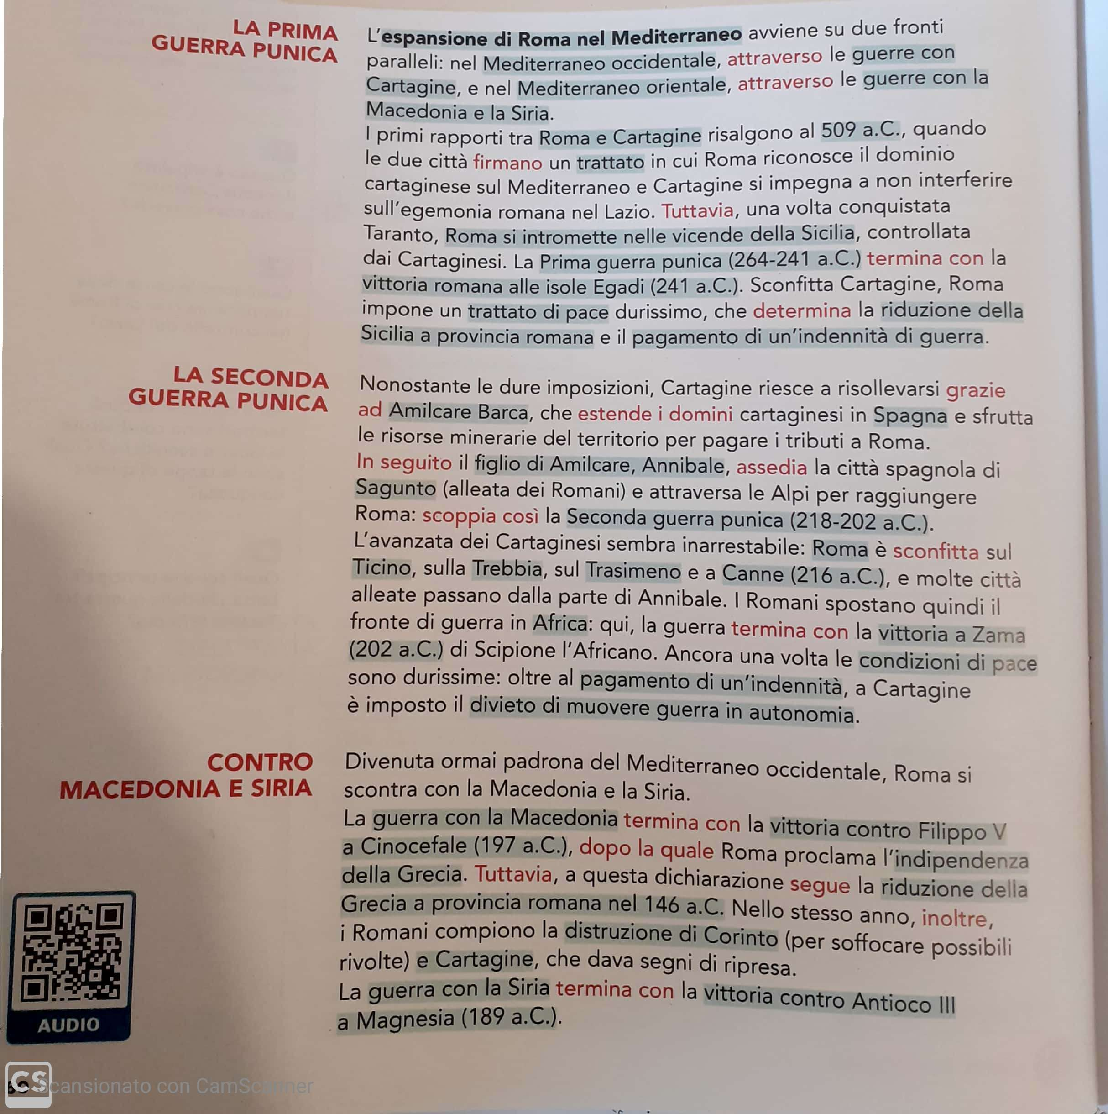
- Cartagine aveva dato vita ad un forte impero prevalentemente marinaresco V F
- Roma e Cartagine entrarono in conflitto dopo che i romani avevano conquistato la Sicilia V F
- La Prima guerra punica mise in luce le doti del condottiero cartaginese Annibale V F
- La vittoria decisiva di Roma nel corso della Prima guerra punica avvenne presso le Egadi V F
- Durante la Seconda guerra punica i romani dovettero combattere una guerra sul suolo italico V F
- A Canne i romani sconfissero definitivamente i cartaginesi V F
- Alla fine della Terza guerra punica Cartagine fu rasa al suolo V F

